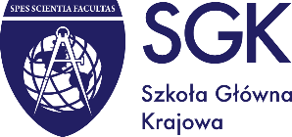
Szkoła Główna Krajowa z siedzibą w Warszawie
Kierunek - Pedagogika - studia licencjackie – specjalności:
- Doradztwo zawodowe i personalne
- Edukacja medialna i dziennikarska
- Edukacja obronna i bezpieczeństwo publiczne
- Edukacja prawna i administracyjna
- Pedagogika kryminologiczno-sądowa
- Pedagogika opiekuńczo-wychowawcza z terapią pedagogiczną
- Psychologia pracy i zarządzanie zasobami ludzkimi

Kierunek - Pedagogika - studia magisterskie II stopnia – specjalności:
- Doradztwo zawodowe i personalne
- Edukacja medialna i dziennikarska
- Edukacja obronna i bezpieczeństwo publiczne
- Edukacja prawna i administracyjna
- Pedagogika kryminologiczno-sądowa
- Psychologia pracy i zarządzanie zasobami ludzkimi

Kierunek - Prawo - studia magisterskie jednolite – specjalności:
- Prawo międzynarodowe
- Prawo Unii Europejskiej
- Studium Prawa Amerykańskiego
- Prawo pracy

www.sgk.edu.pl

